# 音视智能蒸拓通使用说明

## 1.首页

用户可以在首页看到最近上传的视频文件，并且支持语义搜索

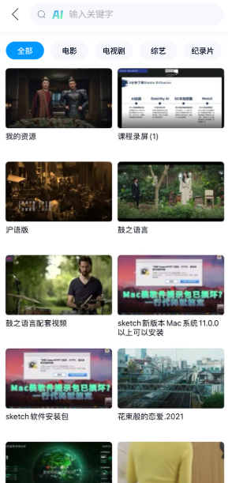

## 简介

点击视频后可以看到视频简介

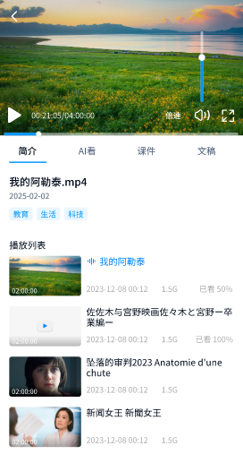

## AI看

支持展示视频摘要信息、章节内容、章节对应时间、展示重点内容章节、以及支持点击重点对应时间点跳转到视频对应的时间点

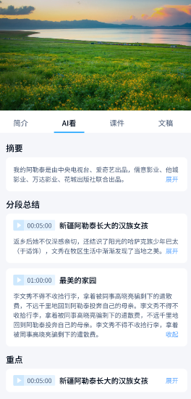

## 课件

支持展示课件图片、点击导出PPT、导出PPF可导出课件

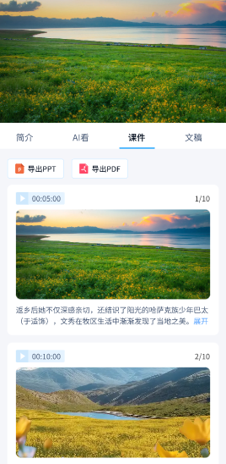

## 文稿

可生成视频文稿，点击文稿可以到

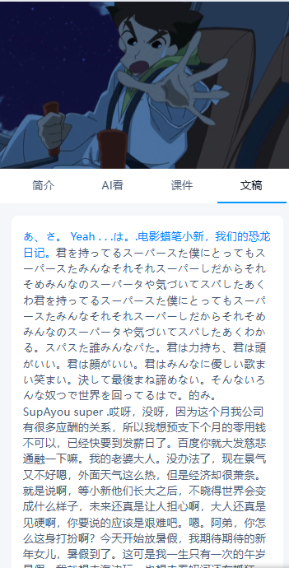

## 6.切换横屏

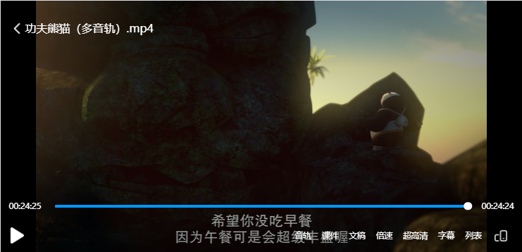

点击音轨，可进行音轨切换

切换横屏后也可以进行课件生成，点击课件按钮可进行课件生成

切换横屏后也可进行文稿生成，点击文稿按钮可进行文稿生成

支持播放倍速调整0.75/1/1.25；支持清晰度切换；

支持一键关闭原始字幕和AI字幕；

支持点击AI字幕对应按钮展示AI字幕，再次点击取消展示；

支持AI字幕大小和高度调整。

支持同时展示AI字幕+AI字幕，AI字幕+原始字幕同时展示。

支持播放视频时切换AI生成的音轨

支持显示视频时长、已播放时长、进度条；

支持记录播放进度，继续播放；

支持点击音量按钮，或上下滑动调节音量；

支持展示视频名称、上传时间、大小、时长、播放进度和是否为播放中，支持点击切换播放。